Рогалевский

вестник

№ 10 Периодическое печатное Распространяется От 29 июня издание администрации среди населения
2020 года. Рогалевского сельсовета. с. Рогалево.

В данном номере газеты публикуется зарегистрированное в Минюсте Решение об изменениях и дополнениях в Устав Рогалевского сельсовета.

с. Рогалево.

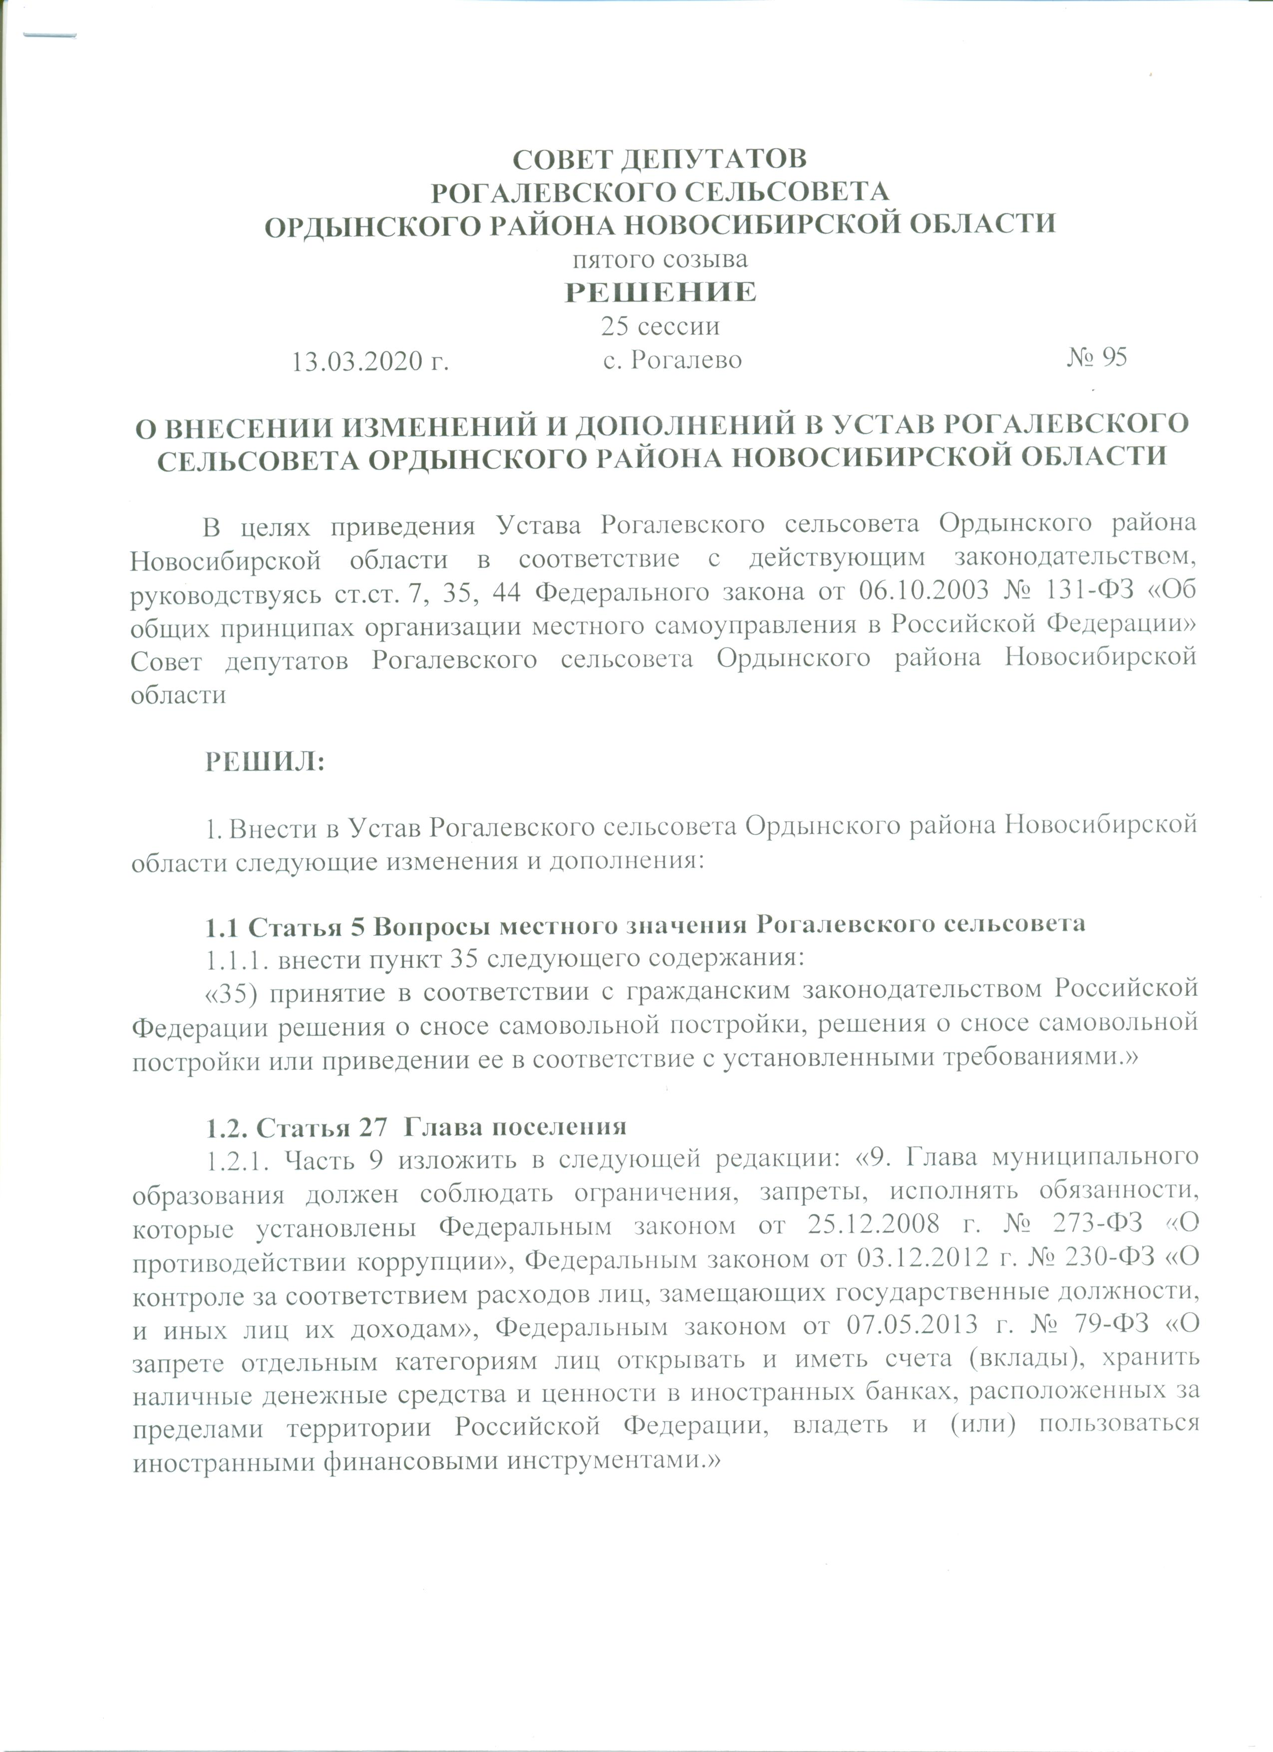
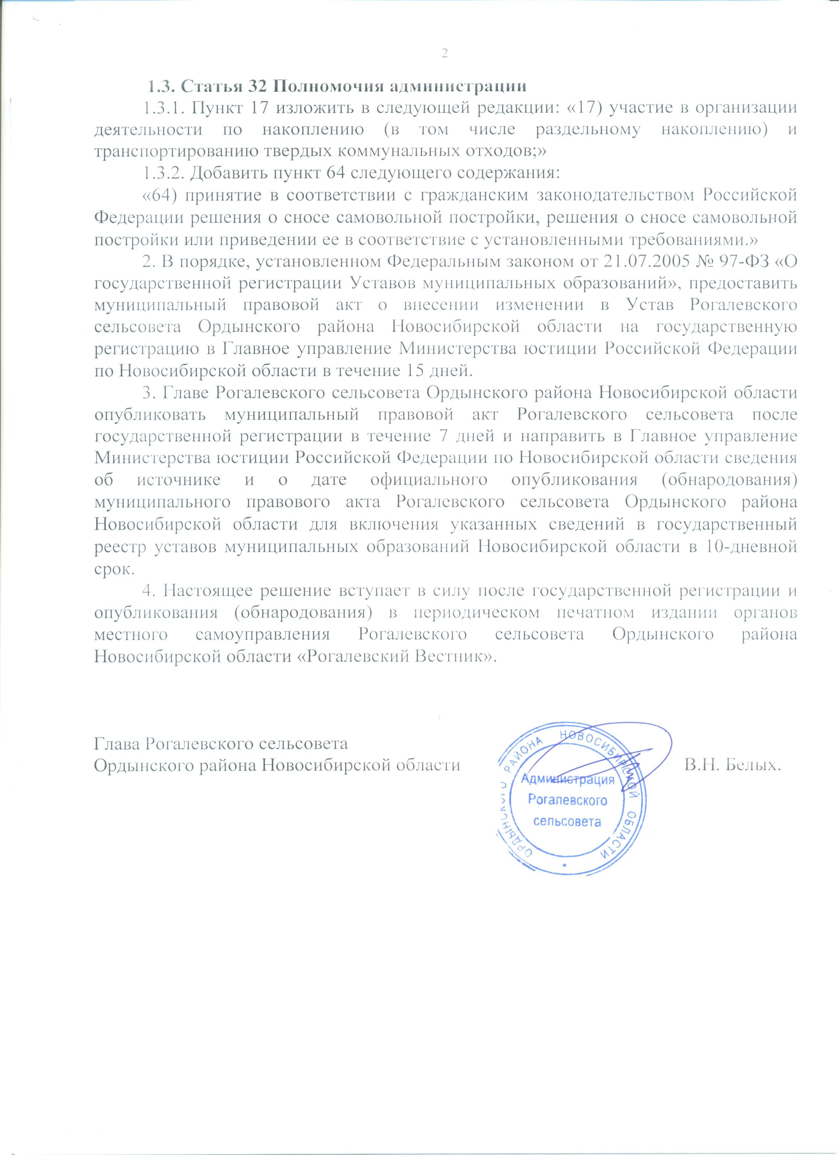

«Рогалевский вестник» Главный редактор:
Периодическое печатное Белевич А.А.
издание № 10, июнб 2020 г. Тираж 40 экз.
Адрес: НСО, Ордынский р-н
с. Рогалево, ул. Школьная, 3 Распространяется
тел/факс 8 (259) 45-048/45-046 бесплатно
Издатель: Администрация
Рогалевского сельсовета

